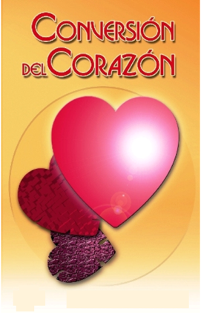
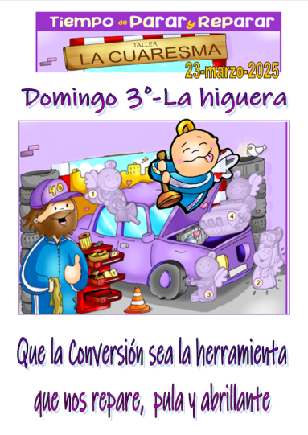
MISA CON NIÑOS

23 de marzo del 2025

Cuaresma-3º C-La higuera estéril

Lucas 13,1-9: “Déjala.

La podaré a ver si da fruto en adelante”.
Mensaje: Que la conversión sea la herramienta que nos repare, pula y abrillante

1. MONICIÓN DE ENTRADA

Hermanos y hermanas: En esta cuaresma estamos haciendo una puesta a punto del coche de nuestra vida. Hoy celebramos el tercer domingo de cuaresma. A veces al ir en coche nos encontramos con baches y piedras, que pueden producir golpes o abolladuras en la carrocería o romper el parabrisas. Hay veces que en la vida algo nos “abolla”: la vida nos golpea, ocurren problemas, cosas que nos deforman, nos dejan heridas internas e incluso nos “rompen”. Como la higuera del evangelio dejemos que Jesús nos cave de nuevo con la medicina de la conversión que repara, pule y abrillanta todas las abolladuras de nuestra vida.

(Salimos con un abrillantador del coche y el cartel de Fano con esta inscripción: “Que la conversión sea la herramienta que nos repare, pula y abrillante”).

SACERDOTE: -En el nombre… El Señor que quiere que demos frutos de conversión, esté con vosotros.

2. SÚPLICAS DE PERDÓN
Con la confianza puesta en Dios, reconozcamos humildemente nuestros y pidamos su perdón.
- Tú, que nos llamas a dar frutos de amor y a convertirnos de nuestros pecados. Señor, ten piedad.
- Tú, que quieres que perseveremos, que no nos dejemos vencer por el desánimo y la desesperanza. Cristo, ten piedad.
- Tú, que sigues llamando a sacerdotes al servicio de un Iglesia en camino. Señor, ten piedad.
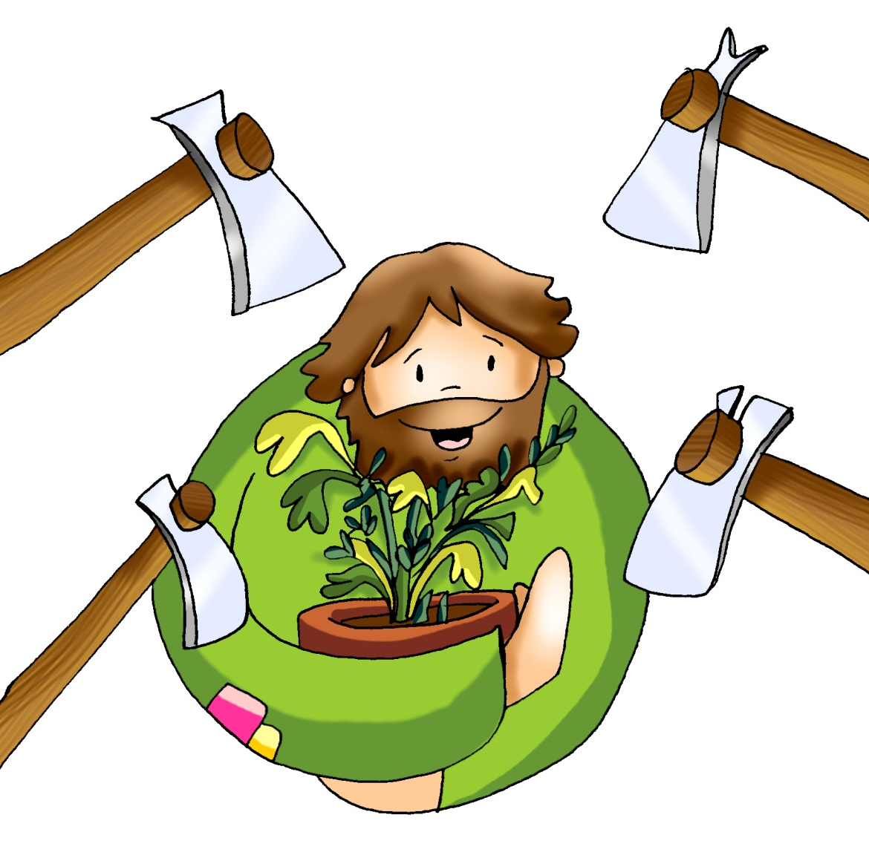

3. MONICIÓN A LAS LECTURAS
El Señor quiere nuestra conversión. En el libro del Éxodo escucharemos cómo Dios llama a Moisés para que saque libere a su pueblo de la esclavitud de Egipto, Moisés le descubre en aquella zarza que no se consumía como el Dios que siempre está con nosotros. En el evangelio, Jesús dice que Dios cree en el ser humano, por eso tiene paciencia con él, esperando que dé buenos frutos. Y S. Pablo insta a los corintios a perseverar en la fe que han abrazado y no se dejen seducir por antiguas tendencias no superadas.

4. ORACIÓN DE LOS FIELES
Señor, Oramos a Dios nuestro Padre, pidiendo por nosotros y por el mundo entero. -Conviértenos a ti, Señor.

1.- Que el papa Francisco, por nuestro obispo, por los sacerdotes y diáconos ejerzan con fidelidad y amor el servicio que Dios les ha encomendado. Oremos.
2.- Que haya muchos jóvenes descubran el amor que Dios les tiene y le respondan con generosidad. Oremos.
3.- Que agradezcamos, recemos y acompañemos a los que se preparan para seguir a Jesús en el camino del sacerdocio. Oremos.
4.- Que los que se preparan al bautismo, la confirmación o la Eucaristía vivan con mucha fe y amor a Jesucristo. Oremos.
5.- Que nos convirtamos de nuestros pecados y demos frutos de conversión. Oremos.
6.- Que aquellos que piensan que Dios se ha olvidado de nosotros y que estamos solos ante los problemas de la vida descubran la presencia de Dios en sus vidas. Oremos.
7.- Que no falten personas como Moisés que ante las situaciones de sufrimiento de la gente comprometen su persona y su vida a la búsqueda de solución de los problemas. Oremos.
Escucha, Señor, nuestra oración y concédenos cuanto te pedimos llenos de confianza y por Jesucristo Señor nuestro.

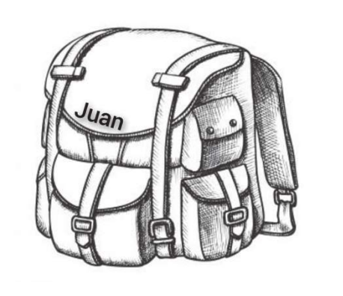
5. PROCESIÓN DE OFRENDAS
LUPA: Con esta lupa queremos expresar algo muy importante en este domingo: Dios nunca se cansa de buscarnos. Que como Moisés nos pongamos en camino hacia la Pascua y dejemos que el Señor mire en lo más profundo de nuestras conciencias y corazones.
ESTOLA MORADA: Presentamos al Señor esta estola que el sacerdote usa para imponernos las manos y transmitirnos el perdón de Dios en el Sacramento de la reconciliación. Que en esta cuaresma nos vayamos preparando para hacer una buena confesión como expresión de que queremos convertirnos al Señor.
ESTUCHE DE PINTURAS: Con este estuche de pinturas queremos significar y presentar ante el Señor nuestro deseo de pintar lo que hacemos y lo que somos con los colores de la fe, la esperanza y el amor. Que la próxima Semana Santa nos encuentre preparados y distintos en algo, renovados y llenos de Dios.
PAN Y EL VINO: En el altar ponemos, Señor, el pan y el vino. El Cuerpo y la Sangre del Señor serán el mejor abono para transformar la tierra de nuestros corazones de forma que en ella enraícen las obras de misericordia que caracterizan a todos los que viven convertidos.

